1. Orgelspel

2. Samenzang: Psalm 21: 4 & 5
Hij heeft o God, van U begeerd
Het onvergang’klijk leven.
Gij hebt het Hem gegeven.
Zo zijn de dagen Hem vermeêrd,
Zo leeft de Vorst altoos,
Zo leeft Hij eindeloos.

Hoe groot en schitt’rend is Zijn eer,
Door ’t heil aan Hem bewezen!
Hoe is Zijn roem gerezen.
O alvermogend’ Opperheer!
Wat glans wat majesteit,
Hebt Gij die Vorst bereid.

3. Opening

4. Samenzang: U zij de glorie
U zij de glorie, opgestane Heer,
U zij de victorie, nu en immer meer!
Uit een blinkend stromen daalt een engel af
Heeft de steen genomen, van ’t overwonnen graf.
U zij de glorie, opgestane Heer,
U zij de victorie, nu en immermeer!

5. Declamatie: “Paasmorgen
Roep de jonge morgen wakker,
wees de zon vandaag toch voor
want wij mogen weer gedenken
hoe de dood de slag verloor

Wie naar Golgotha geweest is,
wie de kruisweg is gegaan,
wie aan God zijn schuld bekend heeft
vangt vandaag een loflied aan!

Laat de vreugde nu toch bruisen
houd je blijdschap nu niet in,
nu geen vragen, nu geen twijfel
Christus gaf een nieuw begin.

Roep de hele wereld wakker,
zegt het allen, dat Hij leeft!
Dat God, na een nacht vol vragen,
Pasen, Leven, Uitzicht geeft!

6. Zingen: Daar juicht een toon
Kinderen: Daar juicht een toon, daar klinkt een stem
Die galmt door gans Jeruzalem
Een heerlijk morgenlicht breekt aan:
De Zoon van God is opgestaan!

Vrouwen: Geen graf hield Davids Zoon omkneld
Hij overwon Die sterke Held.
Hij steeg uit ’t graf door eigen kracht
Want Hij is God bekleed met macht.

Mannen: Nu jaagt de dood geen angst meer aan
Want alles, alles is voldaan.
Wie in geloof op Jezus ziet
Die vreest voor dood en helle niet!

Allen: Want nu de Heer is opgestaan
Nu vangt het nieuwe leven aan,
een leven door Zijn dood bereid,
een leven in Zijn heerlijkheid!

7. Schriftlezing: Johannes 20:1-10
1 En op den eersten dag der week ging Maria Magdalena vroeg, als het nog duister was naar het graf; en zag den steen van het graf weggenomen.
2 Zij liep dan, en kwam tot Simon Petrus en tot den anderen discipel, welken Jezus liefhad, en zeide tot hen: Zij hebben den Heere weggenomen uit het graf, en wij weten niet, waar zij Hem gelegd hebben.
3 Petrus dan ging uit, en de andere discipel, en zij kwamen tot het graf.
4 En deze twee liepen tegelijk; en de andere discipel liep vooruit, sneller dan Petrus, en kwam eerst tot het graf
5 En als hij nederbukte, zag hij de doeken liggen; nochtans ging hij er niet in.

6 Simon Petrus dan kwam en volgde hem, en ging in het graf, en zag de doeken liggen.
7 En den zweetdoek, die op Zijn hoofd geweest was, zag hij niet bij de doeken liggen, maar in het bijzonder in een andere plaats samengerold.
8 Toen ging dan ook de andere discipel er in, die eerst tot het graf gekomen was, en zag het, en geloofde.
9 Want zij wisten nog de Schrift niet, dat Hij van de doden moest opstaan.
10 De discipelen dan gingen wederom naar huis.

8. Zingen: Wil je weten waarom ik Hem liefheb? (klas D)

Wil je weten waarom ik Hem liefheb
Hem liefheb, Hem liefheb
Wil je weten waarom ik Hem liefheb?
Graag vertel ik je waarom.

Omdat hij de hemel heeft verlaten
Om te sterven voor mij!
Daarom is het dat ik Hem zo liefheb
Jezus Christus stierf voor mij.

9. Zingen: Medley
Alzo lief heeft God de wereld
Alzo lief heeft God de wereld
De wereld, de wereld
God had de wereld lief

Dat hij aan ons heeft gegeven
Dat hij aan ons heeft gegeven
Gegeven, gegeven
Zijn Een’geboren Zoon

Opdat een ieder die geloofd
Opdat een ieder die geloofd
Een ieder, een ieder,
Het eeuwige leven heeft.

Wij zingen van Jezus
Van Hem is alle macht
Hij heeft op Golgotha
De wereld heil gebracht
De Zoon van God is Hij
En aller Heren Heer
Wij zingen van Jezus onze Heer

Omdat Hij leeft, ben ik niet bang voor morgen
Omdat Hij leeft, mijn angst is weg.
Omdat ik weet, Hij heeft de toekomst.
En het leven is het leven waard, omdat Hij leeft.

10. Declamatie
Vreest niet, dat zegt de engel tot de vrouwen.
Heeft Jezus het je niet al vaak gezegd?
Dat Hij zou opstaan, waar is nu het vertrouwen?
Waar is de waarde die je aan Zijn woorden hebt gehecht?

Toen, bij de vrouwen, maar ook bij ons, heden
Leeft er vaak twijfel aan Gods eigen woord.
Hoe weinig wordt door ons ook niet beleden
Ik heb het zelf uit Zijne mond gehoord?

11. Samenzang
‘k Heb geloofd en daarom zing ik
daarom zing ik van gena
van ontferming en verlossing
door het bloed van Golgotha
Daarom zing ik u die stervend
Alles, alles hebt volbracht.
Lam Gods dat de Zonde wegneemt
Lam van God voor ons geslacht

12. Vertelling
13 Declamatie
Thomas heeft Jezus niet gezien,
Hij was die avond weg.
En ongelovig roept hij uit:
Ik geloof niet wat je zegt!

Wanneer mijn ogen zelf niet zien
de tekenen van het slaan,
geloof ik niet dat Jezus leeft,
dat Hij is opgestaan.
Maar Jezus komt en laat hem zien
Zijn handen en Zijn zij,
en Thomas stamelt: Lieve Heer,
De twijfel is voorbij!

Nu jij Mij ziet, geloof je wel
dat Ik ben opgestaan
maar zalig zij, die zonder zien
Geloven in Mijn naam.

14. Samenzang
U zij de Glorie, Christus onze Heer
Onze Redder Meester, Twijfel nu niet meer
Zingt van heind’ en verre, dat het feest begon
Zingt het zonder einde: Christus overwon!
U is de glorie, O verrezen Heer
U is de victorie, zonder einde meer!

15 Samenzang (ter inleiding op afscheid oudste kinderen)
Als ik maar weet dat hier mijn weg
door U Heer, wordt bereidt.
En dat die weg, hoe moeilijk ook,
Mij nader tot U leidt.

Refrein:
Nader tot U, Nader tot U,
Nader mijn Heiland tot U.
Als ik maar weet dat alles hier,
Mij nader leidt tot U

Als ik maar weet dat ook voor mij
De Heer aan’t kruishout stierf
En dat de Heiland ook voor mij
De levenskroon verwierf

Refrein:
Nader tot U, Nader tot U,
Nader mijn Heiland tot U.
Als ik maar weet dat alles hier,
Mij nader leidt tot U

16. Afscheid oudste kinderen
De kinderen die afscheid nemen zingen:
Abba, Vader, U alleen,
U behoor ik toe.
U alleen doorgrondt mijn hart,
U behoort het toe.
Laat mijn hart steeds vurig zijn,
U laat nooit alleen
Abba, Vader, U alleen,
U behoor ik toe.

Toezingen van de kinderen die afscheid hebben genomen:
Abba, Vader, laat hen zijn
Slechts van U alleen.
Dat hun wil voor eeuwig zij
D’ Uwe en anders geen.
Laat hun hart nooit koud zijn, Heer.
Laat hen nimmer gaan.
Abba, Vader, laat hen zijn.
Slechts van U alleen.

17. Sluiting
18. Slotzang (melodie: “Wat de toekomst brenge moge”)
Ik geloof in God de Vader,
Die ’t heelal geschapen heeft
En Die als een milde regen
zorgt voor alles wat hier leeft.
Ik geloof ook in mijn Heiland,
Die uit God geboren is
En op aarde heeft geleden
Tot de schuldvergiffenis.

Hij is ook voor mij gestorven
Aan het kruis van Golgotha
Door Zijn bloed heeft Hij verworven,
Overwinning en gena.
Hij verrees ten derde dage
Uit het graf van hel en dood.
Ja nu prijs ik mijn Verlosser
In Zijn almacht wondergroot.

Puzzel;

Zoek in de woordzoeker de volgende woorden:
AARDBEVING; AVOND; BROOD; DEUR; DISCIPELEN; DOEK; EMMAUS; ENGEL; EVANGELIE; GEDAANTE; GELD; GELOOF; GELOVEN; GETUIGEN; GRAF; HANDEN; HEEN; KLEOPAS; LINNEN; LOPEN; MAGDALENA; MARIA; MORGENSTOND; NADEREN; NEMEN; OPGESTAAN; PETRUS; RAAK; SALOME; SPECERIJEN; STEEN; TEKEN; THOMAS; VELD; VERSCHRIKT; VOETEN; VREDE; VREZE; VROEG; WACHT; WIT; ZAG; ZALIG; ZIET; ZON; ZORG

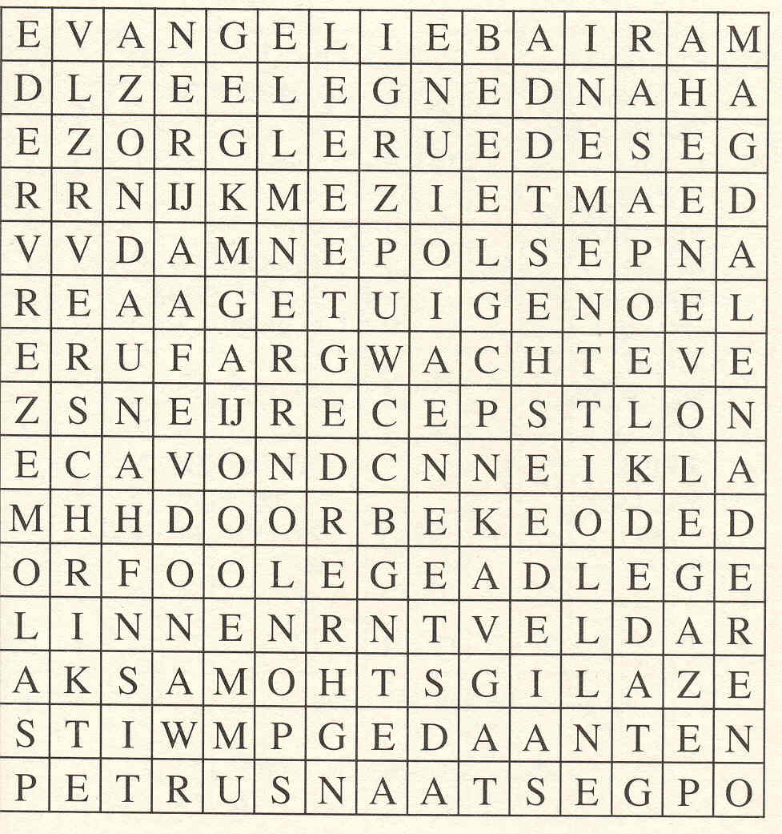

En zij aanbaden Hem en keerden weder naar Jeruzalem met grote …………………………………….

